Ausserdem sind wir eine Bildungskita nach dem…
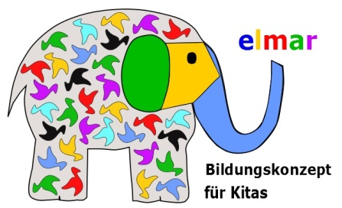
Die Farben stehen für folgende Angebote

Grün für Naturräume
Wir gehen täglich ins Freie und in den Wald und gestalten spezifische Angebote.

Hellblau für Werkstattangebote
Im Verlaufe eines Jahres werden immer wieder Werkstattangebote geplant. Traditionell integrieren wir eine Werkstattwoche vor Weihnachten.

Violett für das aktuelle Freispielangebot
Diese Farbe steht für abwechslungsreiche Freispielangebote, welche wir jeweils an das aktuelle Thema anknüpfen.

Gelb für Bildungsprojekte,
die während einer längeren Zeit einen thematischen Schwerpunkt in der methodischen Gestaltung des Kita-Alltags beinhalten.

Dunkelblau für Spielkistenangebote
Unsere Lernboxen werden jeweils zum aktuellen Thema für jede Altersgruppe neu aufgebaut und angeboten. Auch stehen den Babys zum Spielen viele, den Jahreszeiten angepasste Spielmaterialien im Spielkistenprinzip zur Verfügung.

Türkis für Bildungsräume
Aktuelle Bildungsräume und – ecken bauen wir zu den Themen ein – Bsp. Konditorei von Pippi Langstrumpf.

Schwarz für Alltagsbildung
Die Alltagsbildung umfasst Lerngebiete wie die eigene Körperpflege, das selbstständig An- und Ausziehen, die Mithilfe im Haushalt und in der Zubereitung von Mahlzeiten, etc.

Rot für geführte Gruppenangebote
Diese Farbe steht für das geführte Gruppenangebot, welches den Kindern passend zum aktuellen Bildungsprojekt täglich offeriert wird. So präsentiert sich das Englisch für Mini Kids und alle weiteren geführten Angebote im Wald und Kita-Alltag in Zusammenhang mit dem aktuellen Thema.

Weiteres entnehmt doch bitte dem aktuellen Terminkalender, welchen wir auf der Homepage aufschalten – www.kita-baerenhoehle.ch

